观察记录：好玩的长条条

雕庄中心幼儿园 胡一茹

**观察时间：**2022.6.9 **观察地点：**运动馆

**观察对象：**瑞瑞、凡凡、子豪等男生 **年龄：6**岁

**观察目的：**

1.幼儿自行开发游戏资源的过程以及如何运用新材料资源进行游戏？

2.幼儿在新材料资源的支持下获得了那些发展？

**观察记录：**

（长条条简介：本来是墙体上面的护墙板，正面是海绵软垫，背面是木板，有不同，长均100cm，有20cm和40cm两种宽度，打磨干净之后放在了运动馆供幼儿游戏，但是很少有孩子会使用这些长条条。）

**前期经验：**五月的时候，孩子们在游泳池内游戏，游泳池内有大大小小不同规格的球类，当时有部分孩子特别喜欢将球聚集在一起，制造自己的小堡垒。安冉、涵涵和沐兮聚集了好多球，在他们旁边正好是长条条，涵涵看到了首先把长条条拿过来，侧放在地上，使长条条竖立在地上，接着又拿来了两块，大家一起帮忙，三面围一下，就变成了自己的小房子。孩子们纷纷效仿，建构起自己的小天地。

**后期变化：**

**走小路：**今天，孩子们又来到游泳池游戏，女孩子依旧建构了小房子，以瑞瑞为首的一些男孩子在一旁捣乱，将房子弄倒，然后很自然地沿着长条条跑动，一次两次三次，瑞瑞开发发号施令：“我们来拼一条常常的马路吧！”说着带领大家就用长条条开始拼小路，歪七扭八的小路很快就形成了，他们在上面走走跑跑。

**立定跳远和跨跳：**此时，我发现凡凡和子豪开始用立定跳远的方式横向跳过长条条，他们双脚微微分开，膝盖弯曲下蹲，终身一跳，从细的到宽的，一个跟一个，瑞瑞跑过来说：“这也太简单了，看我的！”说着拿起手边一宽一窄两条，将它们合并，变得更宽了，只见他伸展身体纵身一跃，很轻松就跳过去了，“我也可以……”“我能跳更宽……”周围的孩子也参与了进来，他们改变了小路的形态，变成了宽宽窄窄的“小沟”，有的孩子跳过一个停一下再来，有的孩子连续跳跃，也有的孩子进行助跑跨跳，能力强的孩子能够跨越过3块40cm，宽度120cm的“小沟”。

**划龙船：**大家都在跳跃的时候，辰辰把长条条放在瓷砖地上玩推小车的游戏，长条条在瓷砖上很顺利的滑动，也有小朋友坐在小车上让辰辰推，我建议他们：“你们这个好像在水里的小船呀，能不能自己划船，不要别人帮忙呢？”他们双脚分开坐在长条上，倚靠双脚的力量想要往前进，但是由于长条条太矮了，非常不方便，很快就放弃了。我又提出：“那你们站起来划龙船吧！两个人可以吗？”他们站起来，双手抓着长条条，双脚分开行走，虽然颠颠撞撞，倒也能顺利行走。其他孩子也来了，他们三人、四人组合，还进行了划船比赛呢！

**观察分析：**

1. 新游戏材料资源的开发运用的过程中发展了幼儿多方面的能力。

（1）在幼儿游戏的过程中展示出了中班幼儿较强的运动能力：后期变化中的几个运动游戏，看起来似乎是一物多玩，但却看出孩子们较高的运动能力，走小路体现了孩子较强平衡性，远远超过《指南》对中班幼儿“能在较窄的低矮物体上平稳行走”的目标要求；跳跃和跨跳的游戏中，他们以协调的身体动作跳跃或者跨越过一定宽度的物体，也体现了孩子们的协调和灵敏。

（2）建构能力、合作能力、思考力、探索力等也得到了发展：从前期建构自

己的小房子，到后面小路、小沟的情境创设，都是建构能力的体现；建构和游戏的过程都是孩子们合作完成的，中班幼儿能与同伴沟通合作，共同完成目标；整个过程中，每个孩子都在思考与探索，如何将长条条更好进行游戏，这些都是孩子们所展现出来的良好的学习品质，《指南》说明部分明确指出“要充分尊重和保护幼儿好奇心和学习兴趣，帮助幼儿逐步养成积极主动、认真专注、不怕困难、敢于探究和尝试、乐于想象和创造等良好学习品质。”

1. 学会观察，抓住小契机，适时恰当引导，让幼儿迸发探索热情。

教师要善于观察孩子，蒙特梭利明确指出：“教师要观察的不是儿童外表的

成长与活动，而是表现这些成长与活动的心理内在秩序的发展状况，内在秩序的发展才是生命获得生存的必要条件”。长条条本来是孩子们忽略的游戏材料，放在其他材料一起，往往被忽略，大家比较喜欢使用大的垫子进行跳跃、翻滚的游戏，长条条就被忽略了。个别孩子使用他们来进行小房子的建构，老师及时捕捉到这个亮点进行分享，孩子们就会注意起不起眼的长条条。

当他们对新材料感兴趣的时候，才会开始思考与探索，每个孩子都热爱游戏，在此过程中，他们会调动自己的前期经验进行游戏；会互相帮助，合作游戏；会用同伴模仿的方式进行相互学习；当他们遇到困难的时候，老师适时恰当的提醒又会使他们的游戏进入新的高度，作为教师，我们的观察不能停留于表面，而是要帮助幼儿积累和建立自己的学习方式，让他们自主开发运用新的资源进行游戏活动。

**活动建议：**

在进行长条条的游戏时，由于长条的材质比较轻，不太稳定，所以不能在瓷砖等比较滑的场地游戏，容易摔跤，建议找一个摩擦力比较强的场地，比如草地、塑胶底等。

**附活动照片：**

前期经验：

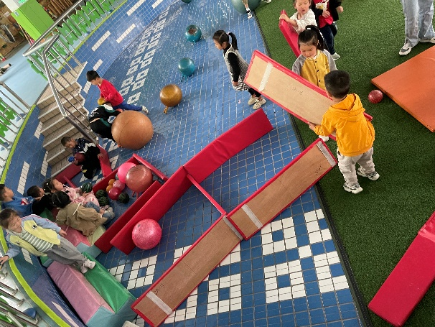

后期变化

